**Министерство науки и высшего образования Российской Федерации**

**Пензенский государственный университет**

**Кафедра "Вычислительная техника"**

**ОТЧЕТ**

по лабораторной работе №7

на тему "Строки"

по курсу "Программирование"

Выполнили студенты группы 23ВВВ1:

Пыльнов Н.Н.

Николаев А.В.

Приняли:

к.т.н доцент Токарев А.Н.

к.т.н доцент Юрова О.В.

Пенза 2023

**Цель работы**

Изучение правил описания, ввода-вывода и основных функций обработки символьных (строковых) данных.

**Задание:**

1. Выбрать задание, соответствующее номер варианта.

2. Составить алгоритм обработки заданной строки в соответствии с заданием.

3. Составить программу, которая выполняет:

- ввод исходной строки (исходная строка задается произвольно);

- вывод исходной строки;

- обработку строки в соответствии с заданием;

- вывод результатов обработки с соответствующими комментариями.

**Вариант №2**

 В пpоизвольном тексте найти и отпечатать все слова, заканчивающиеся буквой ***r***.

**Текст программы:**

#include "stdafx.h"

#include <stdio.h>

#include <string.h>

int _tmain(int argc, _TCHAR* argv[])

{

char s1[1000], sep1[5] = {' ', '(', ')', '"'};

char *str1;

int count1 = 0;

printf("Vvedite stroku < 1000 simvolov:\n");

gets(s1);

printf("\n");

str = strtok(s1, sep1);

while(str != NULL){

if(str[strlen(str)-1] == 'r' && str[strlen(str)] == '\0'){

printf("%s ", str);

}

str = strtok(NULL, sep);

}

getchar();

return 0;

}

**Схематическое изображение программы:**

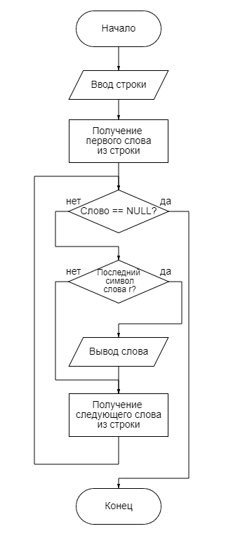

Рисунок 1 – Схема программы

**Трассировка:**

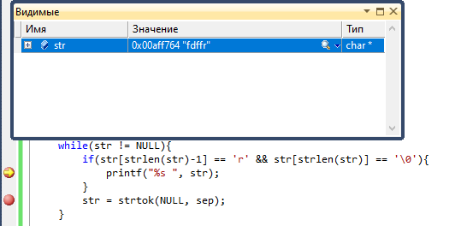

Рисунок 2 – Вывод слова оканчивающегося на букву r

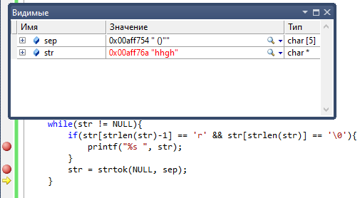

Рисунок 3 – Получение следующего слова из строки

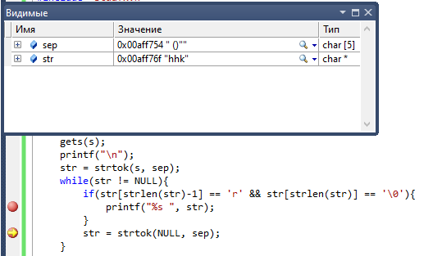

Рисунок 4 – Получение следующего слова из строки

**Результат:**

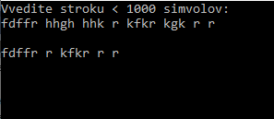

Рисунок 5 – Результат программы

**Вывод:** Мы изучили правила описания, ввод-вывод и основные функции обработки символьных (строковых) данных.